**Guía de aprendizaje**

|  |  |  |  |
| --- | --- | --- | --- |
| **Nombre del Estudiante** |  | | **Curso:** Pre - kínder |
| **Fecha: semana 4** |
| **Unidad: I** | *“ CONOCIENDO MI CUERPO ”* | | |
| **Docente:** | *Adela Cornejo González.* | | |
| ***Ámbito:*** *comunicación integral.* | ***Núcleo:*** *Lenguaje Artístico.* | ***Ámbito:*** *Desarrollo personal y social.* | ***Núcleo:*** *Identidad y Autonomía.* |
| ***O.A.:*** | ***N° 7***  *Representar a través del dibujo sus ideas, intereses y experiencias, incorporando detalles a la figura humana.* | ***O.A.T.:*** | ***N°9***  Cuidar su bienestar personal, llevando a cabo sus prácticas de higiene, alimentación y vestuario con independencia y progresiva responsabilidad. |

1. ***Con ayuda de un adulto leer el siguiente texto.***

Dios hizo que nacieras, te creó con todas las partes de tu cuerpo.

Todo lo que tienes vino de él.

Dios con mucha sabiduría nos hizo a cada uno de nosotros diferente a todos los demás. No todos tenemos el mismo color de la piel, o del cabello, o de los ojos y tus habilidades especiales. Si todos fuéramos iguales, sería difícil distinguir quién es quién.

1. ***Realiza un dibujo de la figura humana que te represente a ti mismo.***

**Guía de aprendizaje**

|  |  |  |  |
| --- | --- | --- | --- |
| **Nombre del Estudiante** |  | | **Curso:** Pre - kínder |
| **Fecha:** Semana 4 |
| **Unidad: I** | *“ CONOCIENDO MI CUERPO ”* | | |
| **Docente:** | *Adela Cornejo González.* | | |
| ***Ámbito:*** *comunicación integral.* | ***Núcleo:*** *Lenguaje Verbal.* | ***Ámbito:*** *Desarrollo personal y social.* | ***Núcleo:*** *Identidad y Autonomía.* |
| ***O.A.:*** | ***N° 7***  *Reconocer algunas palabras asociándolas con la imagen que la representa.* | ***O.A.T.:*** | ***N°9***  Cuidar su bienestar personal, llevando a cabo sus prácticas de higiene, alimentación y vestuario con independencia y progresiva responsabilidad. |

1.- ***Observa las palabras y repítelas con ayuda de un adulto.***

|  |  |  |
| --- | --- | --- |
| Cabeza | Tronco | Extremidades |

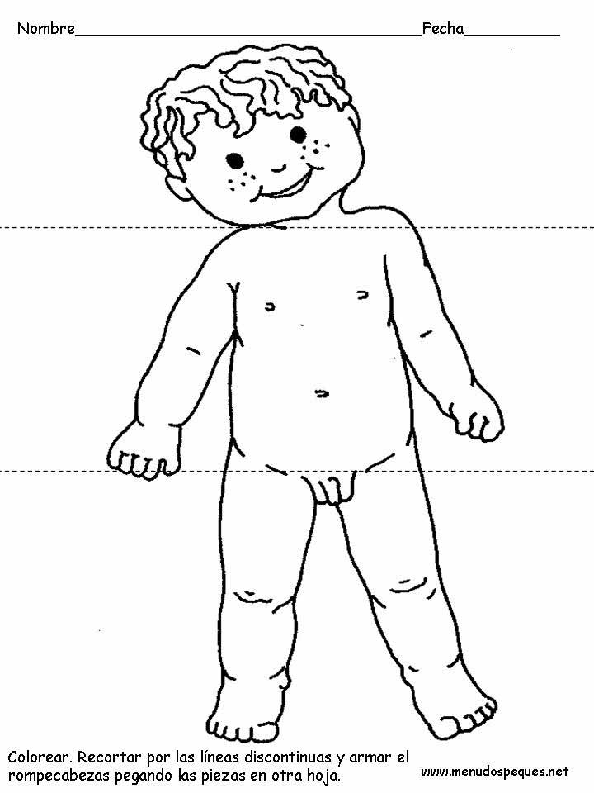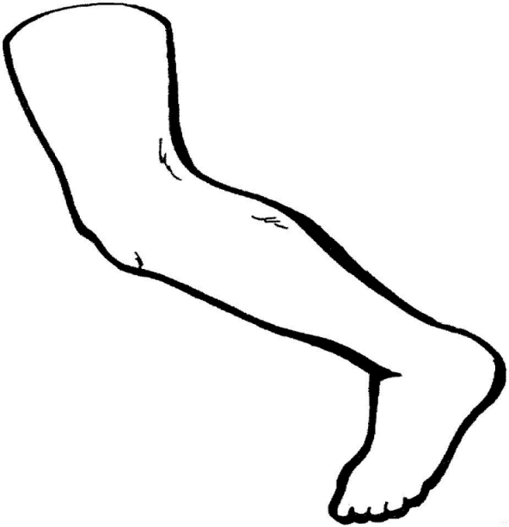

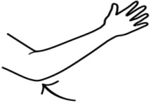

***2.- Unir el dibujo con la palabra que le corresponda.***

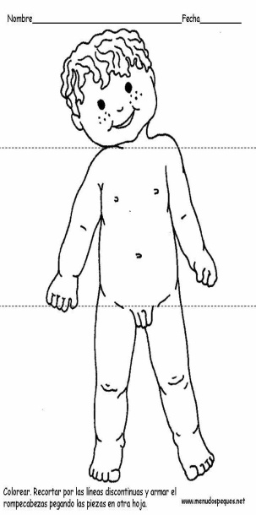

Cabeza



Tronco



Extremidades

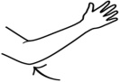

***3.- Escribe el nombre de cada parte del cuerpo, sobre la línea que indica la flecha.***

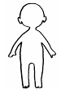

**Guía de aprendizaje**

|  |  |  |  |
| --- | --- | --- | --- |
| **Nombre del Estudiante** |  | | **Curso:** Pre - kínder |
| **Fecha:** Semana 4 |
| **Unidad: I** | *“ CONOCIENDO MI CUERPO ”* | | |
| **Docente:** | *Adela Cornejo González.* | | |
| ***Ámbito:*** *comunicación integral.* | ***Núcleo:*** *Lenguaje Verbal.* | ***Ámbito:*** *Desarrollo personal y social.* | ***Núcleo:*** *Identidad y Autonomía.* |
| ***O.A.:*** | ***N° 3***  *Descubrir en contextos lúdicos, atributos fonológicos de palabras conocidas, tales como conteo de sílabas.* | ***O.A.T.:*** | ***N°9***  Cuidar su bienestar personal, llevando a cabo sus prácticas de higiene, alimentación y vestuario con independencia y progresiva responsabilidad. |

***1.- Dibuja tantas rayitas como silabas tenga la palabra y escribe el numero dentro del ovalo.***

Cuerpo

Cabeza

Tronco

Extremidades

***2.- Copia sobre la línea la palabra más larga de las que aparecen en el recuadro de arriba.***

|  |
| --- |
| http://www.conmishijos.com/pictures/posts/14000/14253-4-dibujos-lapiz.jpg  ____________________________________________________________ |

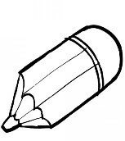***3.- Copia todas las palabras anteriores.***

____________________________________________________________



___________________________________________________________



__________________________________________________________



__________________________________________________________